Unidad 0: Introducción a conceptos claves relacionados a la asignatura desde una perspectiva de sociedad

Nombre: Curso: 1° Fecha: / / .

Objetivos de aprendizaje
OA Identificar conceptos relativos al curso a través de una discusión guiada.
OA Definición de conceptos relevantes de la asignatura a través de ejemplos de la vida cotidiana.
OA Comprender como los conceptos claves de la asignatura se manifiestan en la sociedad.
Instrucciones:
- Este módulo ha sido organizado para ser estudiando, trabajado y discutido en 4 horas pedagógicas, es decir, dos semanas de clases. Resuelva las actividades que se presentan en casa una de ellas.
- Ante cualquier duda, consulta, inquietud o sugerencia que quieras plantear, puedes comunicarte con las profesoras de la asignatura a través del buzón de consulta de la página del www.liceo1.cl .

- Fecha de entrega:

Género, feminismo y sexualidad
Durante los últimos años, las sociedades del mundo se han visto exigidas a considerar en sus discusiones políticas y sociales realidades que aparecen desde la reflexión en torno al género, la sexualidad y cada vez con más fuerza, el feminismo. Efectivamente, hasta hace unos años, muy pocas instancias formales nos permitían reflexionar sobre el significado de ser mujer en nuestra sociedad, o los alcances que tenía para personas homosexuales revelar su orientación afectiva/sexual en sus círculos públicos y privados, por mencionar algunos ejemplos.
El mundo completo avanza hacia un entendimiento mucho más empático de las diferentes formas de vivir, de ser, de sentir. Se discute en los distintos parlamentos del mundo la posibilidad de que parejas homosexuales contraigan matrimonio o adopten hijos, o sobre si se debe promulgar o no leyes que castiguen la discriminación que sufren minorías sexuales. De la misma manera, grupos feministas se han organizado para denunciar la violencia que muchas mujeres sufren, o las desigualdades que aún se manifiestan entre géneros. Ante este panorama, se vuelve imprescindible la educación y alfabetización de los ciudadanos en torno al tema, pues nos enfrentamos a problemáticas que requieren reflexiones complejas.
El aporte de las ciencias sociales en este ámbito es fundamental. Los estudios de género nos señalan algunos conceptos que debemos comprender y cuestionar si queremos ser parte activa de la transformación que experimenta nuestra sociedad. Sea cual sea tu postura respecto a un tema, es primordial siempre informarse. A continuación presentamos algunos de las ideas y conceptos que se plantean como imprescindibles para reflexionar en torno al género y la sexualidad. Además de esto, planteamos actividades y otras sugerencias por si te interesa profundizar sobre algún tema. Si tienes alguna consulta, inquietud o sugerencia, no dudes en plantearla. Todas estamos aprendiendo.

SESIÓN 1: ¿Qué es el feminismo?
Según la Real Academia Española, se define como
Feminismo
Del fr. féminisme, y este del lat. femĭna 'mujer' y el fr. -isme '-ismo'.
1. m. Principio de igualdad de derechos de la mujer y el hombre.
2. m. Movimiento que lucha por la realización efectiva en todos los órdenes del feminismo.
De acuerdo a esta definición, el feminismo es un movimiento que lucha por la igualdad de derechos entre mujeres y hombres, pero ¿por qué en algunas personas suscita tantas desconfianzas este término? Muchas veces se tiende a vincular como lo opuesto al machismo, o como un movimiento que busca oprimir a los hombres y enaltecer a las mujeres, o peor aún, se les vincula con ideologías que sostuvieron que había personas superiores a otras y mataron por esas ideas en la Alemania nazi. El siguiente artículo, publicado originalmente en el año 2017, intenta abordar esta problemática, definiendo y aclarando de qué se trata este movimiento.
___________________________________________________________________________________
¿Qué es (y qué no es) el feminismo?
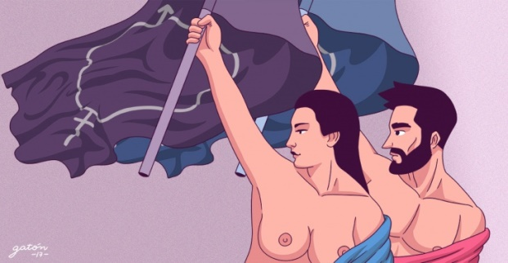
A veces es desconocido, en otras, simplemente malinterpretado. Es por eso que en El Definido preparamos una “guía práctica” para saber con claridad qué es lo que busca el feminismo y qué es lo que definitivamente no tiene nada que ver con él.
Desde hace rato y cada vez más se viene hablando del feminismo. Y pese a que hace unas décadas atrás eran menos los que se atrevían a sacar pecho por esta causa, hoy tenemos hasta primeros ministros como Justin Trudeau de Canadá, alentando a los hombres a reconocerse como feministas.
Algo parecido pasa con el ex presidente de Estados Unidos, Barack Obama, quien a meses de salir de su cargo dio uno de los discursos más inspiradores sobre feminismo durante el último tiempo.
Pero pese a eso, este concepto sigue haciendo ruido en la cabeza de varios. Es por eso que en El Definido decidimos hacer un artículo para dejar en claro qué significa realmente el feminismo, cuáles son sus causas y con qué cosas suele ser confundido (pero que en realidad no tiene nada que ver).

Algunas de sus definiciones
Definiciones de lo que significa feminismo hay por montones, pero algunas de las más aceptadas son las siguientes:
Según la editorial Merrian Webster, significa la defensa de los derechos de las mujeres, sobre la base de la igualdad de los sexos.
Otro significado que acepta la entidad es la teoría de la igualdad política, económica y social de los sexos (dato freak: es la definición que cita Beyonce en una de sus canciones).
La creencia de que hombres y mujeres deberían tener igualdad de derechos y oportunidades, según Dictionary.com.
Y la RAE lo define como una ideología que defiende que las mujeres deben tener los mismos derechos que los hombres.
En definitiva, a lo que apunta es a la igualdad de derecho y oportunidades de los sexos, pero considerando que para eso se tiene que trabajar en la defensa de los derechos de las mujeres. ¿Por qué entonces no se llama igualismo? Básicamente, porque son las mujeres las que se ven afectadas con la desigualdad existente ahora.
En ese sentido, el movimiento plantea que es necesario primero luchar por los derechos de las mujeres para que recién queden equiparados a los de los hombres. Incluso, hay quienes sostienen, como la actriz y activista Ellen Page, que el hecho de que la palabra feminismo genere rechazo en algunas partes, se debe precisamente a que vivimos en una sociedad patriarcal (es decir, que está dominada por hombres).
Algunas batallas del feminismo
Para entender lo que el feminismo busca lograr, es necesario situarnos en los distintos contextos de la historia del movimiento. Por ejemplo, lo que se conoce como la primera ola de feminismo tuvo lugar a fines del siglo XIX y principios del siglo XX. Ahí, la bandera de lucha tenía que ver principalmente con entregarle a la mujer el derecho a voto.
Ya obtenido eso, las causas de este movimiento han ido cambiando también: se busca el fin de la violencia doméstica (tanto para hombres como mujeres), la consagración de los derechos reproductivos de la mujer (dentro de ellos, el poder abortar, aunque también hay facciones feministas que están en contra), acabar con la brecha salarial entre hombres y mujeres, entre otras cosas.
Durante la última década ha agarrado fuerza también el concepto de acabar con los estereotipos de género. ¿Qué significa eso? Básicamente, que se deje de asumir que por ser mujer u hombre tienes que cumplir con ciertos prerrequisitos.
Pero dentro de todo, es importante dimensionar que al ser una corriente cultural-social, existen diversas fracciones dentro de ellas. En ese sentido, pueden existir distintas banderas de lucha en su interior, pero las que recién planteamos se podrían considerar como la base de todas ellas.
Entonces, ¿qué NO es feminismo?
Ahora, muchas veces se tiene una concepción errada de lo que es el feminismo y se le atribuyen características o ideas que poco o nada tienen que ver con el movimiento.
Algunas de ellas son:
- Que es una lucha de las mujeres contra los hombres.
- Que los hombres no pueden ser feministas.
- Que se busca lograr la supremacía de las mujeres.
- Que se tolera la agresión hacia los hombres.
- Que no se reconoce que los hombres también son discriminados en algunos casos.
- Que se busque quitarles derechos a los hombres.
- Que es la versión femenina del machismo.

Fuente: https://www.eldefinido.cl/actualidad/mundo/8630/Que-es-y-que-no-es-el-feminismo/
_______________________________________________________________________________________________________
Actividad 1:
Luego de leer el artículo anterior, te invitamos a reflexionar, mientras respondes las siguientes preguntas:
- ¿Piensas que el feminismo puede ser transversal a las clases sociales? ¿Por qué?
- En la pasada marcha del 8M gritaban: “¡Que se vayan los pololos!” Aludiendo a que se había convocado a una marcha solo de mujeres. ¿Crees que está bien el actuar de las personas que gritaban? Sino ¿cómo debió haber sido?
Un concepto clave es el de Patriarcado, según la RAE:
Patriarcado
Del lat. tardío patriarchatus.
- m. Dignidad de patriarca.
- m. Territorio de la jurisdicción de un patriarca.
- m. Tiempo que dura la dignidad de un patriarca.
- m. Gobierno o autoridad del patriarca.
- m. Sociol. Organización social primitiva en que la autoridad es ejercida por un varón jefe de cada familia, extendiéndose este poder a los parientes aun lejanos de un mismo linaje.
- m. Sociol. Período de tiempo en que predomina el patriarcado.

Gerda Lerner, historiadora y escritora estadounidense menciona en su libro “La creación del patriarcado” (1986):

- Después de leer los textos anteriores, ¿qué crees que es el patriarcado o sistema patriarcal?
“Comencé con la convicción, compartida por la mayoría de las pensadoras feministas, de que el patriarcado es un sistema histórico, es decir, tiene un inicio en la historia. Si es así, puede acabarse gracias al proceso histórico. Si el patriarcado fuera “natural”, es decir estuviera basado en un determinismo biológico, entonces cambiarlo supondría modificar la naturaleza. Se podría aducir que cambiar la naturaleza es precisamente lo que la civilización ha hecho, pero que hasta ahora la mayor parte de los beneficios de la dominación de la naturaleza, lo que los hombres llaman “progreso”, ha ido a parar al macho de la especie. Por qué y cómo ha sucedido esto son preguntas históricas, independientes de cómo se expliquen las causas de la subordinación femenina.”
- ¿A qué crees que se refiere la autora con “subordinación femenina”?

Actividad: Mira el siguiente video, luego responde las preguntas:
https://www.youtube.com/watch?v=Y2P5k8SWvlE

- Da al menos 3 ejemplos de estereotipos de mujeres que aparezcan en los primeros 5 minutos del video. ¿A qué público está dirigido?

- Da al menos 3 ejemplos de estereotipos de hombres que aparezcan en los primeros 5 minutos del video. ¿A qué público está dirigido?
- Desde tu experiencia, qué debería cambiar en la sociedad para que hubiera una transformación y la lucha feminista lograra sus reivindicaciones.

Te recomendamos:
- Youtube: HISTORIA DEL FEMINISMO EN 10 MINUTOS https://www.youtube.com/watch?v=0my1oddgK5g
- Youtube: SIMONE DE BEAUVOIR - CULTURA PARA PRINCIPIANTES
https://www.youtube.com/watch?v=UyBgpos5Epo

SESIÓN 2: Sexo y género
Con frecuencia escuchamos o leemos las palabras «sexo» y «género» como si fuesen sinónimos en algunos contextos. Sin embargo, existe una diferencia importante entre ambos conceptos, y es importante que sepas diferenciarlos.

- Sexo: El sexo viene definido por la propia naturaleza, un individuo nace con sexo masculino o femenino. Son los atributos físicos, biológicos, morfológicos y fisiológicos de los seres humanos, que los definen como macho y hembra. Se trata de una desigualdad física en los genitales y órganos sexuales.
¿Cuál es el sexo de las personas que nacen con expresiones biológicas, físicas, morfológicas o fisiológicas de mujer y hombre a la vez?
Intersexualidad: es una variación por la cual un individuo presenta discrepancia entre su sexo cromosómico y sus órganos genitales, poseyendo por tanto características genéticas y fenotípicas propias de varón y de mujer, en grado variable.
- Género: Es el conjunto de propiedades sociales, culturales, políticas, psicológicas, jurídicas y económicas concedidas a las personas en forma diferenciada de acuerdo al sexo. El género, por tanto, es una construcción social y cultural que concreta las singularidades emocionales, intelectuales, además de las conductas que cada sociedad establece como inherentes y naturales de lo que estima “masculino” o “femenino”. Por tanto, el género se define por: categorías sociales, es aprendido, y por ende, puede modificarse.
Sistema sexo- género
Nuestra sociedad se organiza de una manera muy particular cuando considera los conceptos de género y sexo.
“Sistemas articulados y dinámicos de relaciones de dominación-subordinación, que generan oportunidades diferenciadas para varones y mujeres, según sea su cultura, etnia, raza, condición social, orientación sexual y momento de vida” (De Barbiere,1992; Lamas, 11995: Fuller, 1997 citado en Olavarría, 2013)
Esto, en otras palabras, quiere decir que el proceso de socialización (aprendizaje de patrones culturales y sociales que permiten integrarse en un grupo social) es diferente según el sexo, asignando modelos (culturales y sociales) diferentes para las mujeres y para los hombres, en función de lo tradicionalmente establecido para unos y otros, en función, en definitiva, de modelos impuestos.
Actividad: Mira el siguiente video, luego responde las siguientes preguntas:

Youtube: https://www.youtube.com/watch?v=GtSRKwDCaZM

Diferentes celebridades han dado su opinión respecto al polémico video de Bad Bunny entre ellos, Alex Adwandter y Anuel AA:

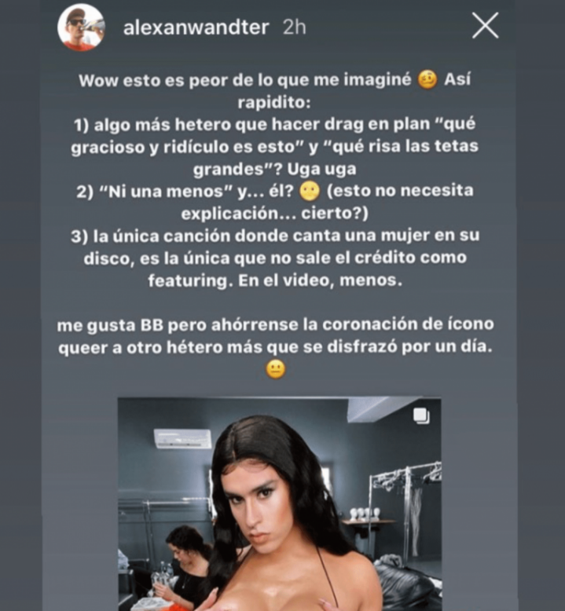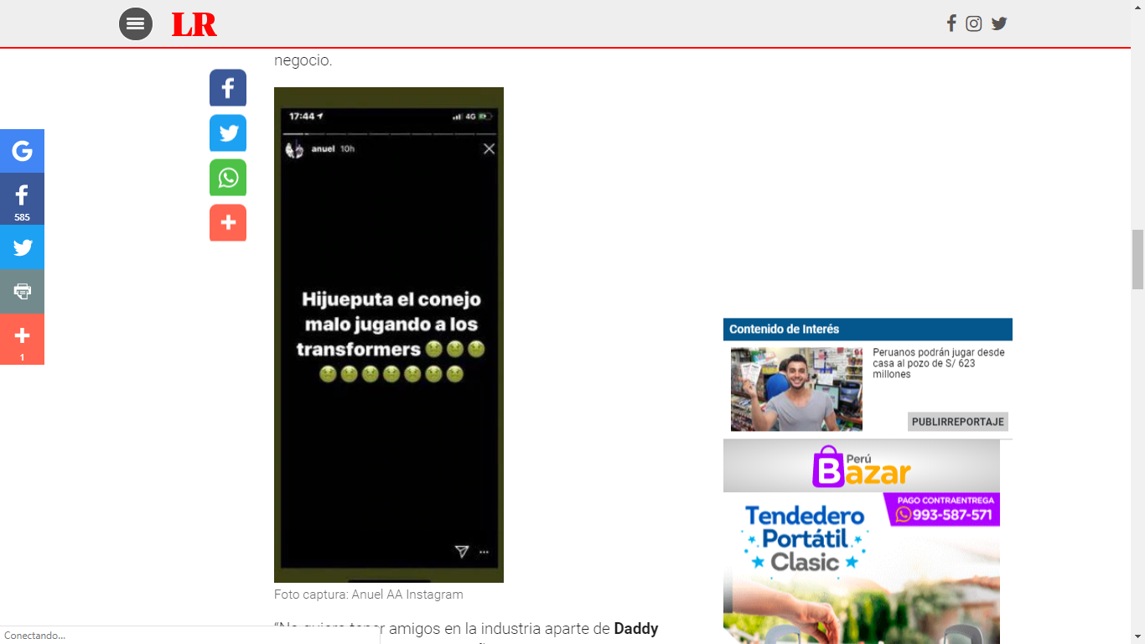

A diferencia de estas opiniones, hay gente que considera este video como un aporte a la sociedad por poner en discusión el hecho de que un hombre se vista de mujer.
Respecto a esta polémica, responde las siguientes preguntas:
- ¿Cuál crees que es la intención de este cantante de reguetón al publicar este video?
- ¿Crees que Bad Bunny se apoderó de una lucha que no es suya? ¿Por qué?
- Respecto a las mujeres que representa el cantante durante el video ¿qué estereotipo de mujer es el que reproduce? ¿Estás de acuerdo con este?
Te recomendamos:
- Segundo Sexo, Simone de Beauvoir (Introducción): https://www.segobver.gob.mx/genero/docs/Biblioteca/El_segundo_sexo.pdf

